Опросный лист
по подбору канализационной насосной станции
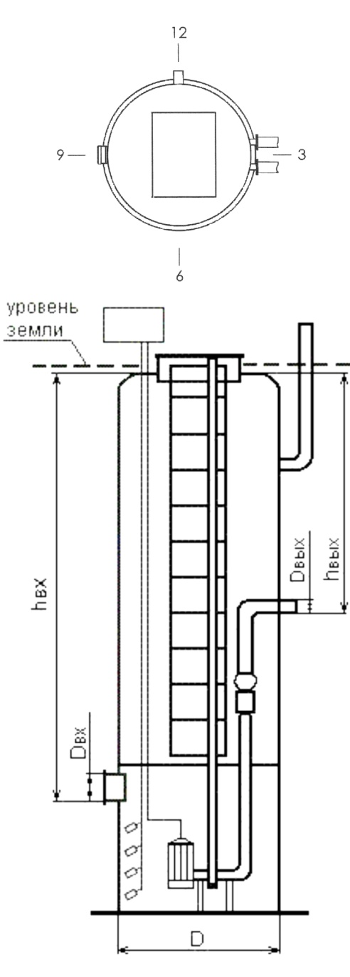
Контактные данные:
1 | Заказчик
2 | Контактный телефон, факс,  e-mail, адрес
3 | Ответственный сотрудник
4 | Название объекта (адрес)
Информация о КНС
1* | Тип перекачиваемой жидкости  (хоз./быт., ливн.)
2 | Производительность КНС, м³/сут.
3* | Максимальный часовой расход, м³/ч
4* | Расчетный напор на выходе из КНС, м
5 | Длина напорного трубопровода, м
6 | Геодезическая разность высот между местом установки КНС и местом приема перекачиваемых стоков
7 | Количество насосов | рабочих
7 | Количество насосов | резервных
7 | Количество насосов | запасных на склад
8 | Подводящий трубопровод | материал
9 | Подводящий трубопровод | количество
10 | Подводящий трубопровод | наружный диаметр и толщина стенки (Dвх), мм
11* | Подводящий трубопровод | глубина залегания (лоток hвх), мм
12 | Подводящий трубопровод | направление, часов
13 | Подводящий трубопровод | предполагаемый тип соединения  (фланец, раструб и т.д.)
14 | Напорный  трубопровод | материал
15 | Напорный  трубопровод | количество (1 или 2)
16 | Напорный  трубопровод | наружный диаметр и толщина стенки (Dвых), мм
17 | Напорный  трубопровод | глубина залегания (лоток hвых), мм
18 | Напорный  трубопровод | направление, часов
19 | Корзина для сбора мусора (да/нет)
20 | Необходимость теплоизоляции КНС
21 | Установка под проезжей частью (да/нет)
22 | Направление ввода кабелей в КНС, часов
23 | Расстояние от КНС до пульта управления, м
24 | Исполнение ШУ насосами (внутреннее/наружное)
25 | Необходимость защиты АВР ШУ насосами (да/нет)

* - обязательные поля для заполнения

